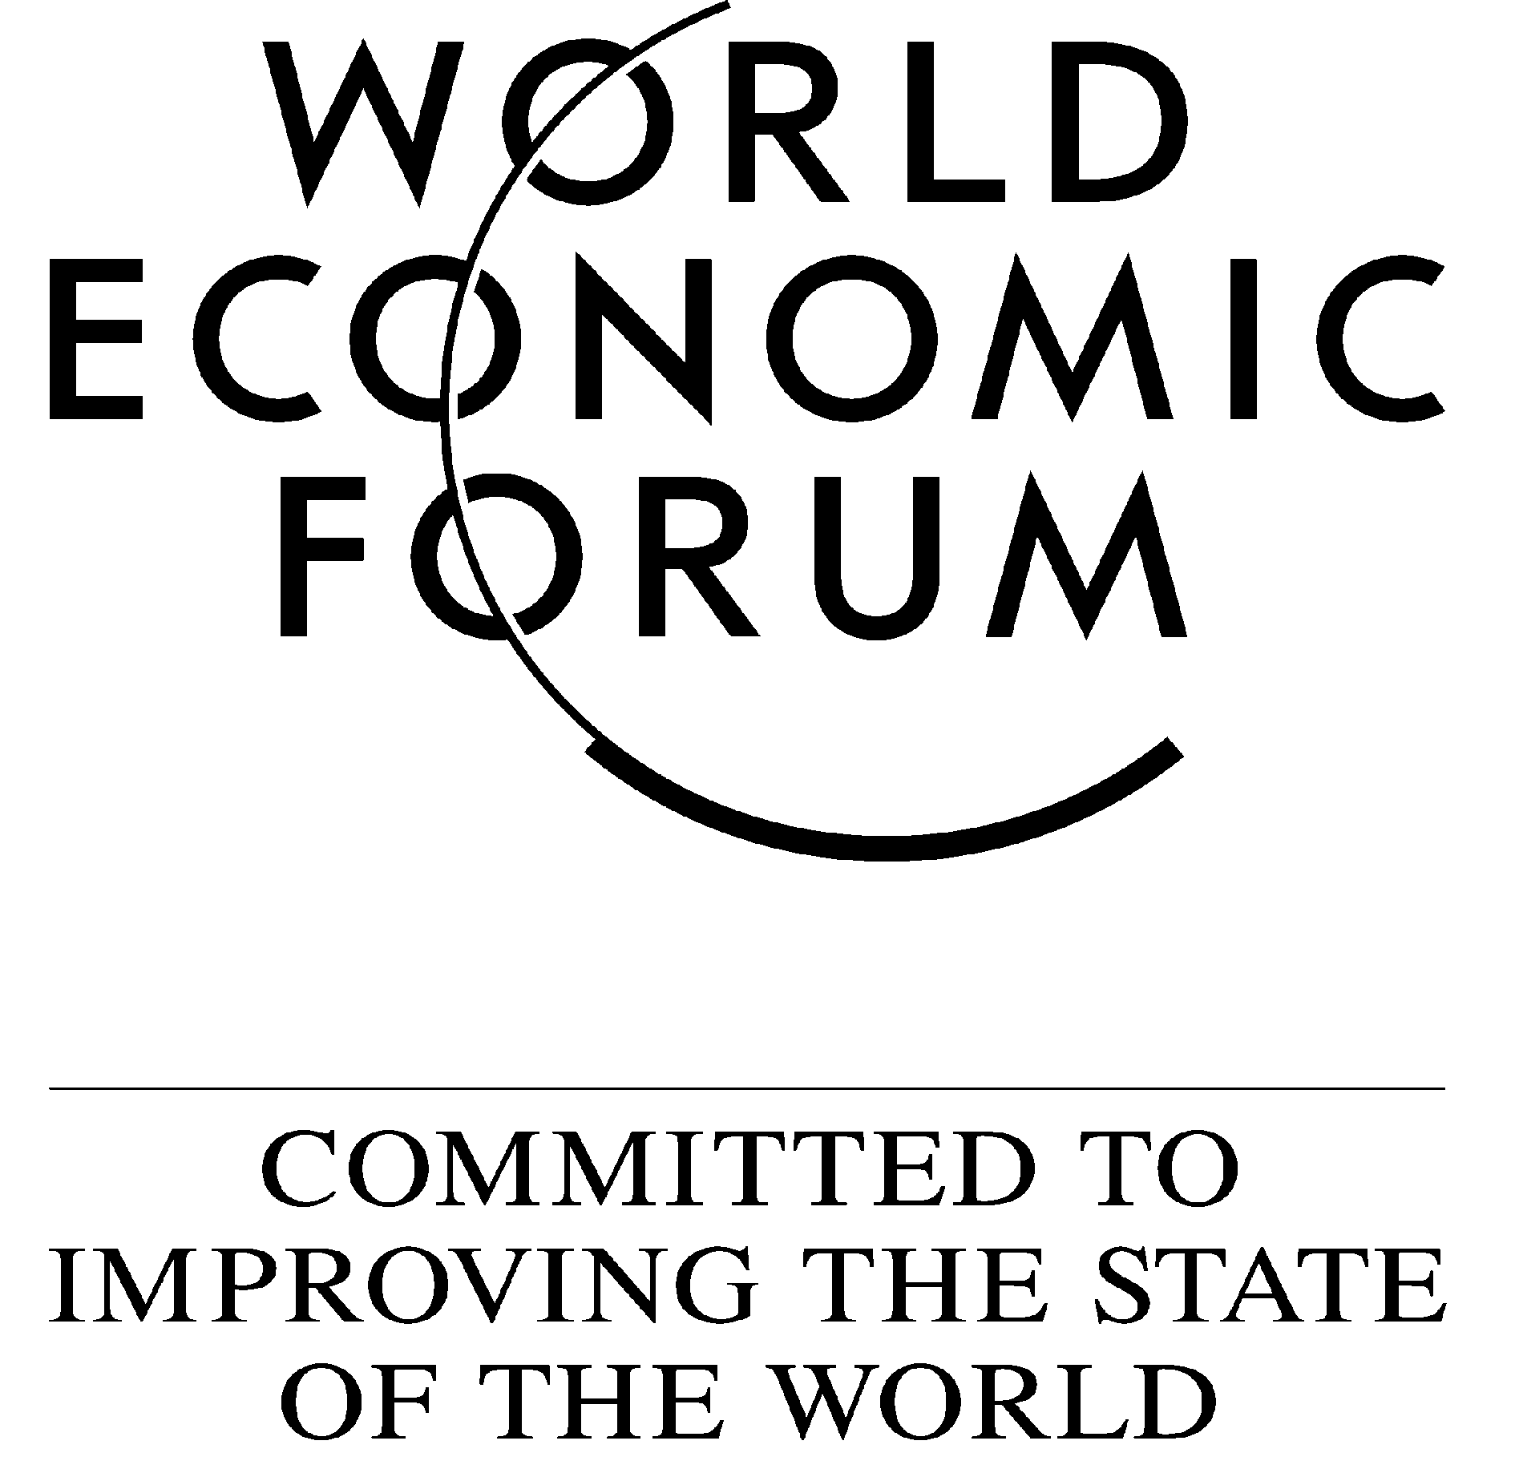

Relatório de Riscos Globais 2017: Resumo Executivo

Por mais de uma década, o Relatório de Riscos Globais tem direcionado a atenção para a evolução global dos riscos e as interconexões profundas entre eles. O Relatório também tem destacado o potencial de tendências persistentes de longo prazo como desigualdade e aprofundamento da polarização social e política, exacerbando riscos associados com, por exemplo, a fraqueza da recuperação econômica e a velocidade da mudança tecnológica. Essas tendências ficaram nítidas durante 2016, com o crescente descontentamento político e a insatisfação evidente em países ao redor do mundo. Os sinais mais destacados de ruptura poderão ter vindo de países ocidentais – com o voto do Reino Unido para deixar a União Europeia e a vitória de Donald Trump na eleição presidencial dos EUA – mas em todo o mundo há evidência de uma crescente reação contra elementos do status quo nacional e internacional.

A paisagem global de riscos
Uma das principais contribuições para a análise do Relatório de Riscos Globais é a Pesquisa de Percepção de Riscos Globais (PPRG), que une diversas perspectivas de diferentes faixas etárias, países e setores: negócios, academia, sociedade civil e governo.

As descobertas deste ano são testemunho dos cinco principais desafios que o mundo enfrenta agora. Os dois primeiros são na categoria econômica, alinhado com o fato de que a crescente disparidade de renda e riqueza é avaliada pelos respondentes da PPRG como a tendência mais importante em determinar o desenvolvimento global nos próximos 10 anos. Isso aponta para a necessidade de reavivar o crescimento econômico, mas o crescente populismo antissistema sugere que podemos ter passado do estágio onde apenas isso remediaria as rupturas na sociedade: reformar o capitalismo de mercado também deve entrar na agenda.

Com as surpresas eleitorais de 2016 e a ascensão de partidos até então à margem, ressaltando a soberania nacional e os valores tradicionais ao redor da Europa e além, as tendências sociais da polarização crescente e da intensificação do sentimento nacional estão colocadas entre as cinco primeiras. Logo temos o próximo desafio: enfrentar a importância da identidade e da comunidade. Mudanças rápidas de atitudes em áreas como gênero, orientação sexual, raça, multiculturalismo, proteção ambiental e cooperação internacional têm levado muitos eleitores, particularmente os mais velhos e menos instruídos, a se sentirem deixados para trás nos seus próprios países. Os cismas culturais resultantes estão testando coesão social e política e podem amplificar muitos outros riscos se não forem resolvidos.

Embora políticas antissistema tendam a culpar a globalização pela deterioração das perspectivas de empregos nacionais, evidências sugerem que administrar a mudança tecnológica é um desafio mais importante para os mercados de trabalho. Enquanto inovação tem, historicamente, criado novos tipos de empregos, assim como destruído velhos tipos, esse processo poderá abrandar. Não é coincidência que desafios para a coesão social e legitimidade dos legisladores estejam coincidindo com uma fase altamente disruptiva de mudança tecnológica.

O quinto desafio principal é proteger e fortalecer nossos sistemas de cooperação global. Surgem exemplos de Estados que procuram retirar-se de vários mecanismos de cooperação internacional. Uma mudança duradoura no sistema global de um olhar para fora, para uma posição de olhar mais interno seria um desenvolvimento altamente perturbador. Em várias áreas, não por último, a atual crise na Síria e os fluxos migratórios que criou, é cada vez mais evidente a importância da cooperação global nas interconexões que moldam a paisagem de risco.

Mais desafios exigindo cooperação global são encontrados na categoria de meio ambiente, que esse ano se destaca no PPRG. Durante o curso da última década, um conjunto de riscos relacionados ao meio ambiente – notadamente eventos climáticos extremos e o fracasso da mitigação e adaptação às alterações climáticas assim como a crise da água – emergiu como uma característica consistentemente central da paisagem de risco do PPRG, fortemente interconectada com muitos outros riscos, como conflito e migração. Este ano, preocupações ambientais estão mais prominentes que nunca, com todos os cinco riscos nessa categoria avaliados como acima da média em ambos impacto e probabilidade.

Desafios Socais e Políticos
Depois dos choques eleitorais do ano passado, muitos estão se perguntando se a crise dos principais partidos políticos nas democracias ocidentais também representam uma profunda crise na própria democracia. O primeiro dos três “riscos em foco” considerados na Parte 2 deste Relatório avalia três razões relacionadas para se pensar assim: os impactos das rápidas mudanças econômicas e tecnológicas; o aprofundamento da polarização social e cultural; e a ascensão do debate político de “pós-verdade”. Esses desafios no processo político trazem à luz questões políticas de como fazer o crescimento econômico mais inclusivo e como reconciliar a crescente identidade de nacionalismo com sociedades diversas.

O segundo risco em foco também se relaciona com o funcionamento da sociedade e da política: ele olha para como as organizações da sociedade civil e ativistas individuais estão enfrentando, cada vez mais, repressões do governo no espaço cívico, variando de restrições de financiamento externo para vigilância de atividades digitais até mesmo violência física. Embora o objetivo declarado por parte do Estado de tais medidas seja tipicamente se proteger contra ameaças à segurança, os efeitos têm sido sentido por entidades acadêmicas, filantrópicas e humanitárias, e tem o potencial de erodir a estabilidade social, política e econômica.

Um problema subjacente ao crescimento da insatisfação com o status quo político e econômico é que os sistemas de proteção social estão em ponto de ruptura. O terceiro risco em foco analisa como o subfinanciamento dos sistemas do Estado está coincidindo com o declínio de regimes de proteção social apoiados pelo empregador; isso está acontecendo enquanto mudança tecnológica, que significa empregos estáveis e de longo prazo, está dando lugar a trabalhos por conta própria em uma “economia GIG”. O capítulo sugere algumas inovações que serão necessárias para preencher as lacunas que estão surgindo nos nossos sistemas de proteção social, uma vez que os indivíduos assumem uma maior responsabilidade pelos custos associados com os riscos econômicos e sociais como desemprego, exclusão, doença, invalidez e velhice.

Administrando a Quarta Revolução Industrial

A parte final deste Relatório explora o relacionamento entre os riscos globais e as tecnologias emergentes da Quarta Revolução Industrial (4RI). Enfrentamos um desafio de governança urgente, se vamos construir as regras, normas, padrões, incentivos, instituições e outros mecanismos que são necessários para moldar o desenvolvimento e implantação dessas tecnologias. Como governar tecnologias de rápido desenvolvimento é uma pergunta complexa: regulando muito e muito rápido pode atrasar o progresso, mas a falta de governança pode exacerbar riscos, assim como criar incertezas inúteis para potenciais investidores e inovadores.

Atualmente, a governança de tecnologias emergentes é irregular: algumas são fortemente reguladas, outras quase nada, pois não se enquadram sob a competência de nenhum órgão regulador existente. Os respondentes do PPRG viram duas tecnologias emergentes como sendo as mais necessárias para uma melhor governança: biotecnologias, que tendem ser altamente reguladas, mas de forma lenta, assim como inteligência artificial (IA) e robótica, um espaço que permanece apenas levemente governado. Um capítulo focando nos riscos associados com IA considera como riscos em potencial deixar grandes poderes de tomada de decisões passarem de humanos para programas de IA, assim como o debate sobre se e como se preparar para um possível desenvolvimento de máquinas com maior inteligência geral que os seres humanos.

O Relatório conclui avaliando os riscos associados em como a tecnologia está remodelando a infraestrutura física: a maior interdependência entre as diferentes redes de infraestrutura está aumentando o escopo para falhas sistêmicas – seja por ciberataques, falhas de softwares, desastres naturais ou outras causas – em cascata entre redes e afetando a sociedade de formas imprevistas.

